5ª PESQUISA DE SATISFAÇÃO
DE CLIENTES INTERNOS DE
TECNOLOGIA DA INFORMAÇÃO E
COMUNICAÇÃO
Relatório

Goiânia
2019
Sumário

1. Apresentação 4
2. Universo da pesquisa e tamanho da amostra 4
3. Questionário 5
4. Metodologia 5
5. Análise dos Resultados 5
5.1. Perfil dos Usuários 6
5.1.1. Comparação com as últimas pesquisas 7
5.1.2. Análise 8
5.2. Satisfação Geral quanto aos serviços prestados pela STI 8
5.2.1. Comparação com as últimas pesquisas 8
5.2.2. Análise 9
5.3. Atendimento ao Usuário 9
5.3.1. Avaliação da Equipe de Atendimento 9
5.3.2. Comparação com as últimas pesquisas 10
5.3.3. Ações corretivas listadas pelos usuários 11
5.3.4. Priorização de ações no serviço de atendimento ao usuário 11
5.3.5. Análise 13
5.4. Serviços 13
5.4.1. Avaliação dos serviços na Capital 14
5.4.2. Avaliação dos serviços no Interior 15
5.4.3. Comparação entre avaliações da capital e interior 16
5.4.4. Comparação com as últimas pesquisas 19
5.4.5. Análise 20
5.5. Ferramentas Colaborativas 20
5.5.1 Análise 21
5.6. Equipamentos 22
5.6.1. Comparativo da satisfação da capital e interior 22
5.6.2. Comparação com as últimas pesquisas 23
5.6.3. Análise 23
5.7. Rede sem Fio 23
5.7.1. Análise 25
5.8. Gabinete Virtual 25
5.8.1. Análise 27
5.9. Sistemas do Tribunal 27
5.9.1. Análise 28
6. Análise dos Resultados do Sistema Pje 28
6.1. Avaliação do Sistema PJe-JT 28
6.1.1. Comparação com as últimas pesquisas 29
6.1.2. Análise 30
6.2. Priorização de ações para melhorias no Sistema Pje 30
6.3. Avaliação da Equipe de Atendimento ao Sistema Pje 31
6.3.1. Análise 32
6.4. Ações corretivas listadas pelos usuários do PJe 32
7. Conclusão 33

1. Apresentação
O presente relatório contém a consolidação e análise dos dados obtidos por meio da 5ª Pesquisa de Satisfação dos Usuários Internos de Tecnologia da Informação e Comunicação (TIC).
Um dos recursos utilizados para monitorar a gestão e o uso da Tecnologia da Informação no TRT da 18ª Região é o levantamento de dados e informações sobre a satisfação dos magistrados, servidores e estagiários quanto às soluções e aos serviços disponibilizados e mantidos pelas Áreas de Tecnologia da Informação e Comunicação (TIC).
Conhecer a percepção dos usuários internos de TIC por meio da pesquisa de satisfação subsidiará o planejamento de ações destinadas às melhorias dos serviços prestados, contribuindo para o aprimoramento da governança e gestão de TIC.

2. Universo da pesquisa e tamanho da amostra
A pesquisa foi direcionada aos magistrados, servidores e estagiários do Tribunal Regional do Trabalho da 18ª Região. Vale ressaltar que a participação dos estagiários foi uma novidade nesta pesquisa, seguindo recomendação das lições aprendidas da pesquisa anterior.
O universo da pesquisa é composto por 1725 clientes internos, número correspondente à soma de 101 magistrados, 1481 servidores e 143 estagiários deste Tribunal (dados obtidos em dezembro de 2019).
Para definição do tamanho da amostra foi considerada a seguinte fórmula:

Onde:
N = tamanho da população;
E = erro amostral tolerável;
n0 = primeira aproximação do tamanho da amostra;
n = tamanho da amostra.

Definições:
• População: conjunto dos elementos que se deseja estudar;
• Amostra: subconjunto representativo da população;
• Erro amostral: diferença entre o valor que a estatística pode acusar e o verdadeiro valor do parâmetro que se deseja estimar;
• Erro amostral tolerável: quanto um pesquisador admite errar na avaliação dos parâmetros de interesse numa população.

Essa fórmula calcula o número necessário de respondentes, ao relacionar o tamanho da população (a quantidade total das pessoas que se quer alcançar com a pesquisa) com a margem de erro desejada para a pesquisa. A partir dela, utilizando a variação de erro amostral de 5%, foi possível definir a amostragem aleatória simples (todos os elementos da população têm a mesma probabilidade de ser escolhido como elemento da amostra), e o valor encontrado foi de 324 respondentes. Considerando que 12 magistrados, 95 servidores lotados no interior e 15 estagiários responderam à pesquisa, não houve amostra suficiente dessas categorias para uma Amostragem estratificada (na qual a população está subdividida em agrupamentos homogêneos); logo, o presente relatório foi elaborado sem estratificação, utilizando a totalidade das respostas.

3. Questionário
O questionário utilizado foi baseado naquele aplicado na última pesquisa, realizada em 2017, atualizado pela Comissão Gestora de TIC (CGTIC) com a inclusão de novos serviços e questões específicas relacionadas ao PJe, mas permitindo ainda a análise da evolução histórica dos aspectos essenciais relativos à prestação dos serviços de TIC. Ele foi disponibilizado na intranet no período de 11/11/2019 a 29/11/2019 por meio de formulário do GSuite, autenticado por usuário e senha, mas sem o registro desta informação, garantindo assim o anonimato das respostas.
A pesquisa foi constituída por questões agrupadas em temas: perfil do entrevistado; grau de satisfação geral; atendimento ao usuário de TIC; serviços e infraestrutura; ferramentas colaborativas; equipamentos, rede sem fio; gabinete virtual; sistemas do tribunal; Pje; e atendimento ao usuário do PJe.

4. Metodologia
Pesquisa qualitativa/quantitativa por meio de questionário estruturado.

5. Análise dos Resultados
Realizou-se análise comparativa dos resultados da 5ª Pesquisa de Satisfação com as pesquisas anteriores, realizadas em 2015 e 2017, com exceção dos dados relativos às perguntas inseridas este ano.
Para cada questão, os percentuais foram calculados com base no número de respostas do item pelo total de respondentes da questão a qual pertence o item. Nas questões em que o usuário tinha que classificar os itens em uma escala de importância, o resultado foi obtido pela média ponderada das notas, utilizando como peso a quantidade de participantes que atribuíram aquela nota. Tal média também foi aplicada no cálculo do grau de satisfação geral.
Das questões abertas, as respostas foram extraídas, agrupadas em categorias e contabilizadas. Foram incluídos neste relatório os comentários mais frequentes, mas todas as respostas das questões discursivas serão encaminhadas à Secretaria de Tecnologia da Informação e Comunicação.
A seguir, são apresentados gráficos e tabelas para facilitar a organização e a análise dos resultados extraídos do questionário.

5.1. Perfil dos Usuários
Foram contabilizados 401 participantes da pesquisa, distribuído conforme tabelas abaixo:
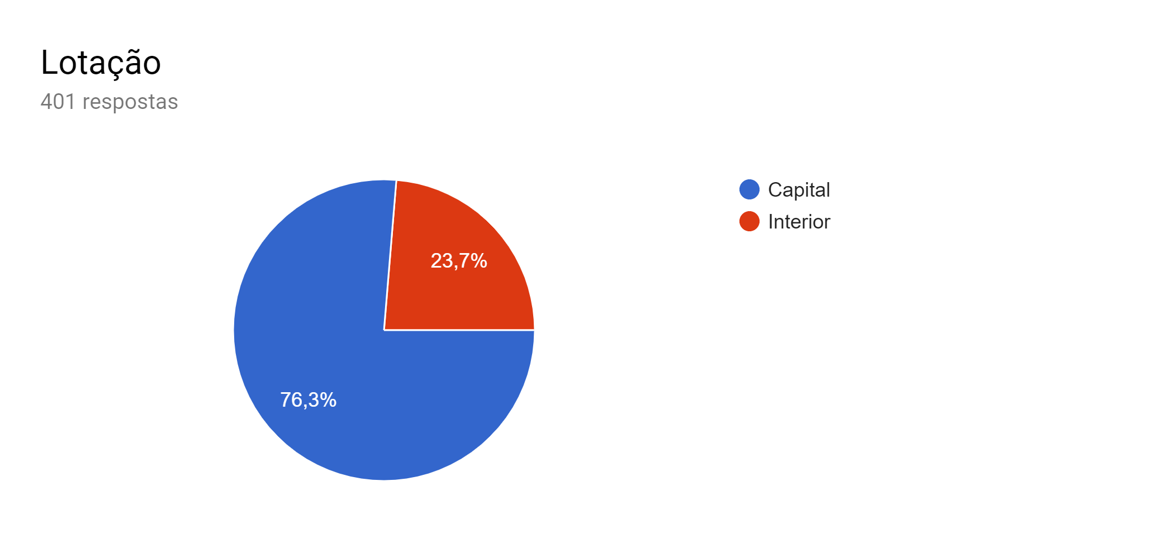

Respostas por Lotação (Quantidade/Percentual)
Goiânia | (306) 76,31 % | Jataí | (4) 1,00 %
Anápolis | (11) 2,74 % | Luziânia | (1) 0,25 %
Aparecida de Goiânia | (5) 1,25 % | Mineiros | (3) 0,75 %
Caldas Novas | (5) 1,25 % | Palmeiras de Goiás | (0) 0 %
Catalão | (1) 0,25 % | Pires do Rio (Posto Avançado) | (0) 0 %
Ceres | (4) 1,00 % | Porangatu (Posto Avançado) | (1) 0,25 %
Formosa | (1) 0,25 % | Posse | (6) 1,50 %
Goianésia | (7) 1,75 % | Quirinópolis | (2) 0,50 %
Goiás | (2) 0,50 % | Rio Verde | (15) 3,74 %
Goiatuba | (4) 1,00 % | São Luís de Montes Belos | (2) 0,50 %
Inhumas | (4) 1,00 % | Uruaçu | (6) 1,25 %
Iporá (Posto Avançado) | (2) 0,50 % | Valparaíso de Goiás | (2) 0,50 %
Itumbiara | (8) 2,00 %
Total de respondentes |  |  | 401

Área de Atuação |  | Cargo |  | Modalidade de Trabalho
Gabinete de Desembargador | (52) 13 % | Magistrado | (12) 2,99 % | Presencial | (338) 84,3%
Vara do Trabalho | (142) 35,41 % | Servidor | (374) 93,27% | Teletrabalho | (56) 14 %
Apoio Judiciário | (51) 12,72 % | Estagiário | (15) 3,74 % | Externo (Oficial de Justiça) | (7) 1,7 %
Apoio Administrativo | (156) 38,90%

5.1.1. Comparação com as últimas pesquisas

Lotação | 2015 | 2017 | 2019
Goiânia | 67,44 % | 68,35 % | 76,31 %
Anápolis | 3,72 % | 5,39 % | 2,74 %
Aparecida de Goiânia | 3,26 % | 2,78 % | 1,25 %
Rio Verde | 2,79 % | 4,52 % | 3,74 %
Itumbiara | 1,40 % | 1,91 % | 2,00 %
Outras Localidades | 21,40 % | 17,40 % | 13,96 %
Total de respondentes | 430 | 575 | 401

Cargo | 2015 | 2017 | 2019
Magistrado | 2,31 % | 2,95 % | 3 %
Servidor | 97,69 % | 97,05 % | 93,3 %
Estagiário | ND | ND | 3,7 %

Área de Atuação | 2015 | 2017 | 2019
Gabinete de Desembargador | 11,50 % | 9,74 % | 13 %
Vara do Trabalho | 42,02 % | 44 % | 35,4 %
Apoio Judiciário | 13,38 % | 10,61 % | 12,7 %
Apoio Administrativo | 33,10 % | 35,65 % | 38,90%

5.1.2. Análise
Nota-se uma baixa participação dos usuários de TIC - cerca de 25% do total de usuários (1725) -, embora tenha havido diversos esforços para divulgação (matéria na Intranet, mensagens no Bom Dia TRT, envio de e-mail, grupos de whatsapp, contato pessoal ou telefônico com gestores dos gabinetes e unidades administrativas com maior contingente de pessoal etc). A recente pesquisa obteve o menor número de respondentes, quando comparada com as pesquisas de 2015 e 2017.
A disponibilização da pesquisa para estagiários foi uma recomendação das lições aprendidas da pesquisa anterior, todavia percebe-se que houve discreta adesão. Vale destacar também a baixa participação de magistrados, como ocorre historicamente.

5.2. Satisfação Geral quanto aos serviços prestados pela STI
A satisfação geral quanto aos serviços prestados pela STI foi avaliada com notaatribuição de notas numa escala de 1 a 10, sendo “1” para muito insatisfeito e “10” para muito satisfeito. A nota final é obtida atrás da média ponderada das notas atribuídas, conforme tabela abaixo.
 |  |  |  |  |  |  |  |  |  |  | Média Ponderada
Nota | 1 | 2 | 3 | 4 | 5 | 6 | 7 | 8 | 9 | 10
Qntde de Notas | 0 | 1 | 1 | 1 | 2 | 3 | 14 | 54 | 142 | 183 | 401
Percentual por nota | 0 | 0,2 | 0,2 | 0,2 | 0,5 | 0,7 | 3,5 | 13,5 | 35,4 | 45,6
Nota Final Apurada |  |  |  |  |  |  |  |  |  |  | 9,165

Esta medida corresponde ao indicador “Grau de satisfação de usuários internos com a qualidade dos serviços, sistemas e equipamentos fornecidos pela área de TIC - GSI”, que relacionado ao objetivo estratégico “Primar pela satisfação dos usuários de TIC do TRT18ª Região”, contido no Plano Estratégico de TIC 2015-2020 - PETIC.

5.2.1. Comparação com as últimas pesquisas

Satisfação Geral 2019 |  |  |  |  |  |  |  |  |  |  | Nota Apurada | GSI
Nota | 1 | 2 | 3 | 4 | 5 | 6 | 7 | 8 | 9 | 10 | 9,165 | 91,65%
Qntde de Notas | 0 | 1 | 1 | 1 | 2 | 3 | 14 | 54 | 142 | 183 | 9,165 | 91,65%
Percentual por nota | 0 | 0,2 | 0,2 | 0,2 | 0,5 | 0,7 | 3,5 | 13,5 | 35,4 | 45,6 | 9,165 | 91,65%
Total de Respondentes |  |  |  |  |  |  |  |  |  |  | 401

Satisfação Geral 2017 |  |  |  |  |  |  |  |  |  |  | Nota Apurada | GSI
Nota | 1 | 2 | 3 | 4 | 5 | 6 | 7 | 8 | 9 | 10 | 8,67 | 86,7%
Qntde de Notas | 1 | 2 | 3 | 4 | 4 | 12 | 35 | 146 | 218 | 141 | 8,67 | 86,7%
Percentual por nota | 0,18 | 0,35 | 0,53 | 0,71 | 0,71 | 2,12 | 6,18 | 25,8 | 38,52 | 24,9 | 8,67 | 86,7%
Total de Respondentes |  |  |  |  |  |  |  |  |  |  | 566

Satisfação Geral 2015 |  |  |  |  |  |  |  |  |  |  | Nota Apurada | GSI
Nota | 1 | 2 | 3 | 4 | 5 | 6 | 7 | 8 | 9 | 10 | 7,53 | 75,5%
Qntde de Notas | 5 | 10 | 9 | 7 | 29 | 29 | 69 | 117 | 111 | 37 | 7,53 | 75,5%
Percentual por nota | 1,18 | 2,36 | 2,13 | 1,65 | 6,86 | 6,86 | 16,31 | 27,66 | 26,24 | 8,75 | 7,53 | 75,5%
Total de Respondentes |  |  |  |  |  |  |  |  |  |  | 423

5.2.2. Análise
O nível de satisfação geral com os serviços prestados pela STI está superior a 90%, sendo que mais de 80% dos participantes atribuíram nota 9 ou 10. Observa-se que não houve nenhuma nota “um” e poucos votos nas notas de 2 a 6. Os resultados obtidos com as pesquisas (2015, 2017 e 2019) demonstram que a Secretaria tem evoluído consistentemente na prestação dos seus serviços.

5.3. Atendimento ao Usuário

5.3.1. Avaliação da Equipe de Atendimento

Critérios | Muito Insatisfeito | Insatisfeito | Indiferente | Satisfeito | Muito Satisfeito
Cortesia | 0% | 0% | 1,75% | 23,69% | 74,56%
Clareza na comunicação | 0% | 0% | 4,23% | 33,41% | 62,34%
Precisão na avaliação e resolução de problemas | 0% | 0,7% | 3,7% | 36,9% | 58,6%
Tempo para contato inicial | 0,2% | 1,5% | 7% | 35,9% | 55,4%
Tempo para resolução do chamado | 0,7% | 0,5% | 6,5% | 36,9% | 55,4%
Satisfação com o serviço prestado | 0% | 0,5% | 2,5% | 31,4% | 65,6%

Considerando como favoráveis aquelas avaliadas como “Satisfeito” e “Muito Satisfeito”, e como desfavoráveis as avaliadas como “Insatisfeito” e “Muito Insatisfeito”, temos o quadro abaixo:

Critérios | Muito Insatisfeito /  Insatisfeito | Indiferente | Satisfeito/  Muito Satisfeito
Cortesia | 0% | 1,75% | 98,25%
Clareza na comunicação | 0% | 4,23% | 95,75%
Precisão na avaliação e resolução de problemas | 0,7% | 3,7% | 95,50%
Tempo para contato inicial | 1,7% | 7% | 91,3%
Tempo para resolução do chamado | 1,3% | 6,5% | 92,3%
Satisfação com o serviço prestado | 0,5% | 2,5% | 97%

A tabela abaixo representa a média das notas para o critério Atendimento ao Usuário.

 | Muito Insatisfeito/ Insatisfeito | Indiferente | Satisfeito/Muito Satisfeito
Média da Avaliação do Atendimento ao Usuário | 0,60 % | 3,67 % | 95,02 %

5.3.2. Comparação com as últimas pesquisas

 | 2019 |  |  | 2017 |  |  | 2015
 | 1 e 2* | 3* | 4 e 5* | 1 e 2* | 3* | 4 e 5* | 1 e 2* | 3* | 4 e 5*
Cortesia | 0,00% | 1,75% | 98,25% | 2,09% | 4,01% | 93,90% | 9,76% | 12,14% | 78,10%
Clareza na comunicação | 0,00% | 4,23% | 95,75% | 3,53% | 3,70% | 92,77% | 20,53% | 14,80% | 64,68%
Precisão na avaliação e resolução de problemas | 0,70% | 3,70% | 95,50% | 3,70% | 4,76% | 91,53% | 26,62% | 13,67% | 59,71%
Tempo para contato inicial | 1,70% | 7,00% | 91,30% | 9,44% | 8,92% | 81,64 | 34,62% | 12,26% | 53,13%
Tempo para resolução do chamado | 1,30% | 6,50% | 92,30% | 6,82% | 6,29% | 86,89% | 43,47% | 10,93% | 45,61%
Satisfação com o serviço prestado | 0,50% | 2,50% | 97,00% | 3,32% | 3,66% | 93,02% | 20,29% | 11,93% | 67,78%

* Muito Insatisfeito:1 / Insatisfeito:2 / Indiferente: 3 / Satisfeito: 4 / Muito Satisfeito: 5

5.3.3. Ações corretivas listadas pelos usuários
Foram contabilizados 103 comentários, que foram enquadrados dentro das categorias listadas na tabela abaixo. Vale destacar que alguns comentários abrangiam mais de uma ação corretiva, portanto haverá divergências entre o total de comentários e o total de ações.

“Qual(is) a(s) principal(is) ação(ões) corretiva(s) que faria(m) você nos dar a nota “muito satisfeito” nos itens anteriores?”

Ações corretivas | Qtde
Elogios / Estão satisfeitos / Não se aplica | 38
Atendimento inicial | 2
Tempo para resolução | 36
Comunicação | 12
Cortesia | 3
Precisão na avaliação e resolução de problemas | 6
Satisfação com o serviço prestado | 2
Atendimento presencial | 4
Atendimento Remoto fora das dependências do Tribunal | 2

5.3.4. Priorização de ações no serviço de atendimento ao usuário
“O que é fundamental para você no serviço de atendimento ao usuário? Enumere de 1 a 5 por ordem de importância, sendo 1 o menos importante e 5 o mais importante. Priorize atribuindo notas distintas aos itens (marcando apenas 1 item em cada linha e coluna):”

Para priorização dos itens, foi realizada a média ponderada das notas recebidas em cada peso (1 a 5), conforme tabela abaixo:

Paciência e cortesia no atendimento |  |  |  |  |  | Média
Peso | 1 | 2 | 3 | 4 | 5 | 2,99
Votos | 67 | 80 | 115 | 67 | 72 | 2,99
Facilidade na abertura do chamado |  |  |  |  |  | Média
Peso | 1 | 2 | 3 | 4 | 5 | 2,83
Votos | 39 | 140 | 110 | 73 | 39 | 2,83
Facilidade no acompanhamento do chamado |  |  |  |  |  | Média
Peso | 1 | 2 | 3 | 4 | 5 | 1,90
Votos | 206 | 86 | 67 | 24 | 17 | 1,90
Conhecimento da equipe de atendimento |  |  |  |  |  | Média
Peso | 1 | 2 | 3 | 4 | 5 | 3,41
Votos | 53 | 56 | 60 | 139 | 93 | 3,41
Rapidez na solução do chamado |  |  |  |  |  | Média
Peso | 1 | 2 | 3 | 4 | 5 | 3,87
Votos | 36 | 39 | 48 | 98 | 180 | 3,87

A partir da tabela acima, foi possível definir a prioridade de ações, representada no gráfico abaixo:
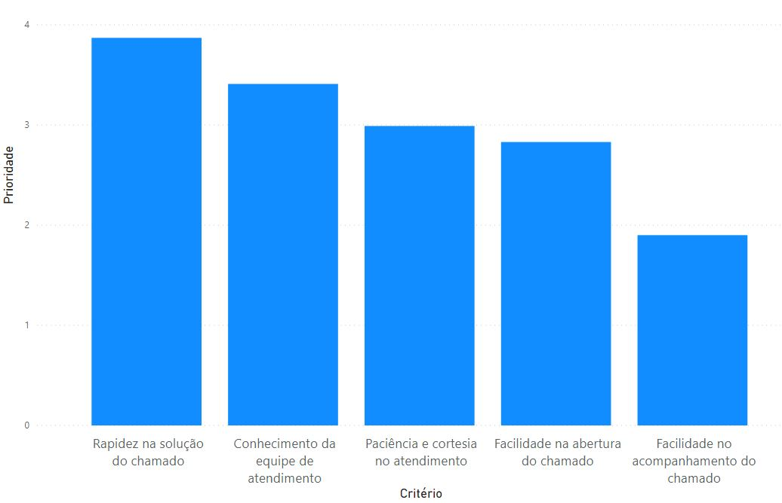

5.3.5. Análise
Os números demonstram a ótima avaliação do serviço prestado pela equipe de atendimento, batendo uma média acima de 95% de satisfação. Nestes critérios, também foi observada a evolução da equipe, quando é feita a comparação com as pesquisas anteriores. Embora de maneira geral a equipe tenha sido avaliada positivamente, alguns critérios merecem destaque como pontos de melhoria: Tempo para contato inicial e Tempo para resolução do chamado.
No campo de comentários foi apontada uma insatisfação quanto à comunicação por parte do atendente, que nem sempre informa ao usuário a causa do problema que originou o chamado, e nem as providências tomadas para a sua solução.

5.4. Serviços
A tabela abaixo mostra a avaliação geral do serviços:

Avaliação da | Muito Insatisfeito | Insatisfeito | Indiferente | Satisfeito | Muito Satisfeito
Velocidade de acesso aos serviços (sisdoc, Pje, Rede) | 2,7% | 5,2 % | 21,4 % | 42,1 % | 28,4 %
Velocidade de navegação na Internet | 2,5% | 5 % | 19,2 % | 36,2 % | 37,2 %
Estabilidade e disponibilidade da Internet | 3% | 5,2 % | 23,4 % | 40,1 % | 28,2 %
Política de restrição de acesso a sites | 3 % | 6,2 % | 23,4 % | 35,9 % | 31,4 %
Telefonia VoIP | 0,2 % | 1,5 % | 12,5 % | 41,1 % | 44,6 %
Espaço para armazenamento de dados | 0,7 % | 1 % | 5 % | 32,9 % | 60,3 %

Considerando como favoráveis aquelas avaliadas como “Satisfeito” e “Muito Satisfeito”, e como desfavoráveis as avaliadas como “Insatisfeito” e “Muito Insatisfeito”, temos o quadro abaixo:

Avaliação da | Muito Insatisfeito /  Insatisfeito | Indiferente | Satisfeito/  Muito Satisfeito
Velocidade de acesso aos serviços (sisdoc, Pje, Rede) | 7,98 % | 21,45 % | 70,57 %
Velocidade de navegação na Internet | 7,48 % | 19,20 % | 73,32 %
Estabilidade e disponibilidade da Internet | 8,23 % | 23,44 % | 68,33 %
Política de restrição de acesso a sites | 9,23 % | 23,44 % | 67,33 %
Telefonia VoIP | 1,75 % | 12,47 % | 85,7 %
Espaço para armazenamento de dados | 1,75 % | 4,99 % | 93,26 %

A tabela abaixo representa a média das notas para o critério Serviços.

 | Muito Insatisfeito/ Insatisfeito | Indiferente | Satisfeito/Muito Satisfeito
Média da Avaliação Geral dos Serviços | 6,07 % | 17,50 % | 76,43 %

Tendo em vista a estreita dependência dos serviços com os links de comunicação de dados, será realizada, separadamente, duas abordagens de avaliação - capital e interior -, a fim de obter maior precisão nos resultados.

5.4.1. Avaliação dos serviços na Capital

Avaliação da | Muito Insatisfeito | Insatisfeito | Indiferente | Satisfeito | Muito Satisfeito
Velocidade de acesso aos serviços (sisdoc, Pje, Rede) | 0,98% | 4,90 % | 17,32 % | 46,73 % | 30,06 %
Velocidade de navegação na Internet | 0,32% | 3,26 % | 15,03 % | 39,54 % | 41,83 %
Estabilidade e disponibilidade da Internet | 1,63% | 3,59 % | 20,58 % | 43,13 % | 31,04 %
Política de restrição de acesso a sites | 2,28% | 6,20 % | 24,83 % | 36,92 % | 29,73 %
Telefonia VoIP | 0,32% | 1,30% | 12,41% | 41,17% | 44,77 %
Espaço para armazenamento de dados | 0,98 % | 0,65 % | 5,55 % | 33,66 % | 59,15 %

Considerando como favoráveis aquelas avaliadas como “Satisfeito” e “Muito Satisfeito”, e como desfavoráveis as avaliadas como “Insatisfeito” e “Muito Insatisfeito”, temo o quadro abaixo:

Avaliação da | Muito Insatisfeito /  Insatisfeito | Indiferente | Satisfeito/  Muito Satisfeito
Velocidade de acesso aos serviços (sisdoc, Pje, Rede) | 4,90 % | 17,32 % | 76,79 %
Velocidade de navegação na Internet | 3,59 % | 15,03 % | 81,37%
Estabilidade e disponibilidade da Internet | 5,22 % | 20,58 % | 74,18 %
Política de restrição de acesso a sites | 8,49 % | 24,83 % | 66,66 %
Telefonia VoIP | 1,63 % | 12,41 % | 85,94 %
Espaço para armazenamento de dados | 1,63 % | 5,55 % | 92,81 %

5.4.2. Avaliação dos serviços no Interior

Avaliação da | Muito Insatisfeito | Insatisfeito | Indiferente | Satisfeito | Muito Satisfeito
Velocidade de acesso aos serviços (sisdoc, Pje, Rede) | 8,42 % | 6,31 % | 34,73 % | 27,36 % | 23,15 %
Velocidade de navegação na Internet | 9,47 % | 10,52 % | 32,63 % | 25,26 % | 22,10 %
Estabilidade e disponibilidade da Internet | 7,36 % | 10,52 % | 32,63 % | 30,52 % | 18,94 %
Política de restrição de acesso a sites | 5,26 % | 6,31 % | 18,94 % | 32,63 % | 36,84 %
Telefonia VoIP | 0 % | 2,10 % | 12,63 % | 41,05% | 44,21 %
Espaço para armazenamento de dados | 0 % | 2,10 % | 3,15 % | 30,52 % | 64,21 %

Considerando como favoráveis aquelas avaliadas como “Satisfeito” e “Muito Satisfeito”, e como desfavoráveis as avaliadas como “Insatisfeito” e “Muito Insatisfeito”, temos o quadro abaixo:

Avaliação da | Muito Insatisfeito /  Insatisfeito | Indiferente | Satisfeito/  Muito Satisfeito
Velocidade de acesso aos serviços (sisdoc, Pje, Rede) | 14,73% | 34,73 % | 50,52 %
Velocidade de navegação na Internet | 19,99 % | 32,63 % | 47,36 %
Estabilidade e disponibilidade da Internet | 17,88 % | 32,63 % | 49,47 %
Política de restrição de acesso a sites | 11,57 % | 18,94 % | 69,47 %
Telefonia VoIP | 2,10 % | 12,63 % | 85,26 %
Espaço para armazenamento de dados | 2,10 % | 3,15 % | 94,73 %

5.4.3. Comparação entre avaliações da capital e interior

 |  | Muito Insatisfeito /  Insatisfeito | Indiferente | Satisfeito/  Muito Satisfeito
Velocidade de acesso aos serviços (sisdoc, Pje, Rede) | Capital | 4,90% | 17,32% | 76,79%
Velocidade de acesso aos serviços (sisdoc, Pje, Rede) | Interior | 14,73% | 34,73% | 50,52%
Velocidade de navegação na Internet | Capital | 3,59% | 15,03% | 81,37%
Velocidade de navegação na Internet | Interior | 20,00% | 32,63% | 47,36%
Estabilidade e disponibilidade da Internet | Capital | 5,22% | 20,58% | 74,18%
Estabilidade e disponibilidade da Internet | Interior | 17,89% | 32,63% | 49,47%
Política de restrição de acesso a sites | Capital | 8,49% | 24,83% | 66,66%
Política de restrição de acesso a sites | Interior | 11,57% | 18,94% | 69,47%
Telefonia VoIP | Capital | 1,63% | 12,41% | 85,94%
Telefonia VoIP | Interior | 2,10% | 12,63% | 85,26%
Espaço para armazenamento de dados | Capital | 1,63% | 5,55% | 92,81%
Espaço para armazenamento de dados | Interior | 2,10% | 3,15% | 94,73%

Os gráficos abaixo representam o percentual das nota recebidas em cada critério avaliado, separados por lotação - capital e interior:

Velocidade de acesso aos serviços
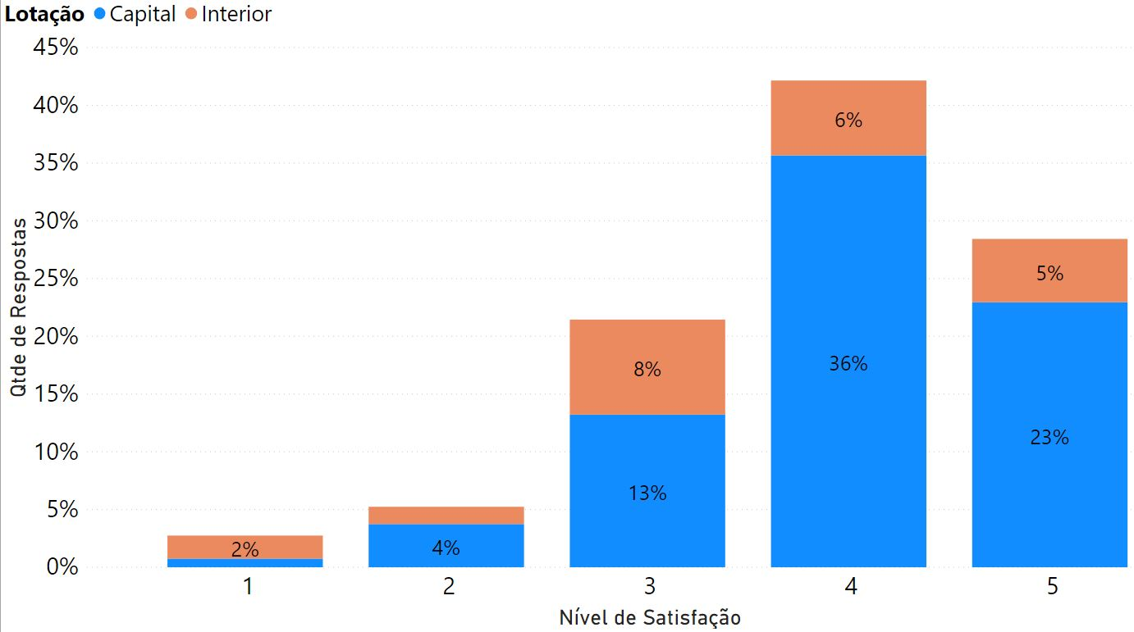

Velocidade de navegação na Internet
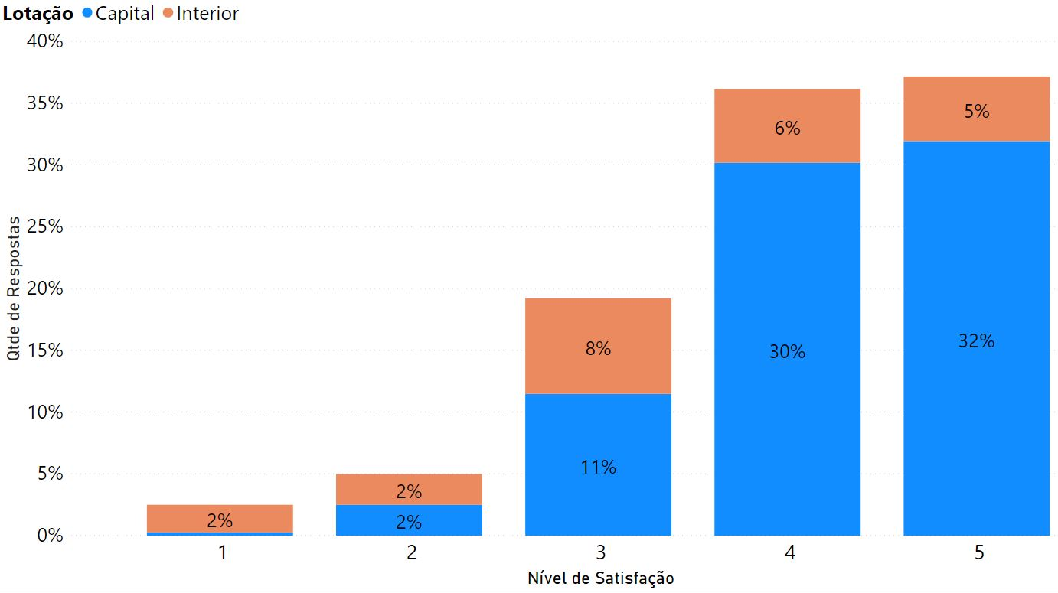
Estabilidade e disponibilidade da Internet

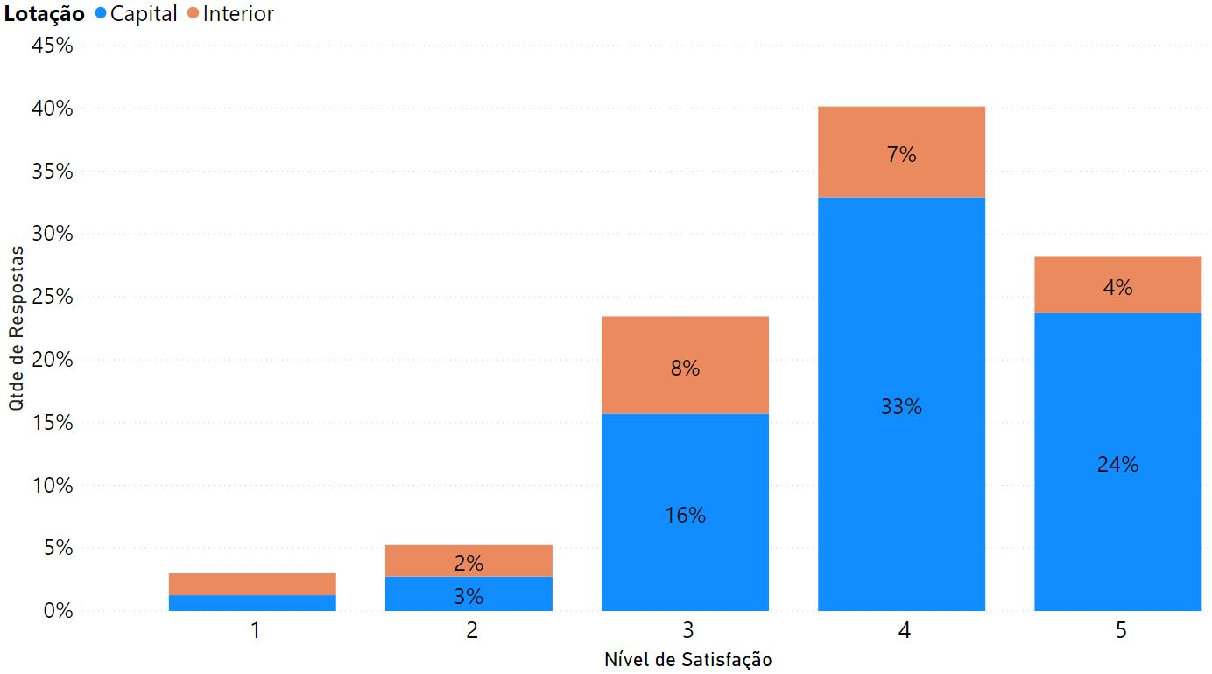
Política de restrição de acesso a sites

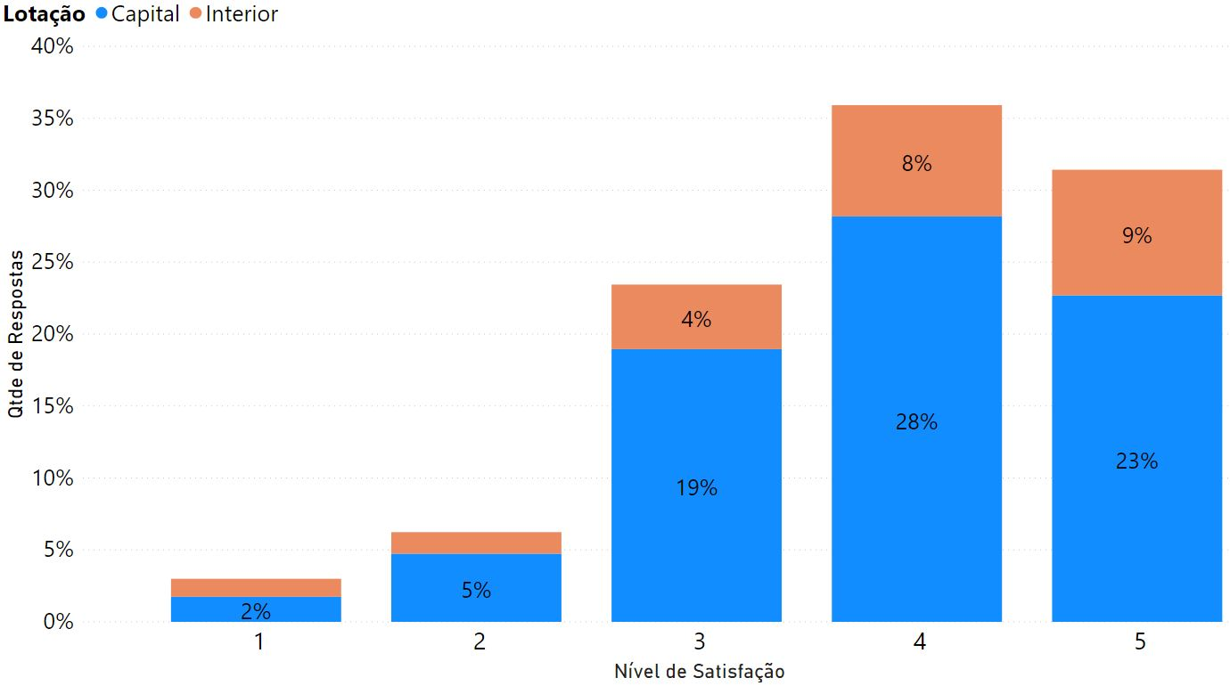
Telefonia VoIP

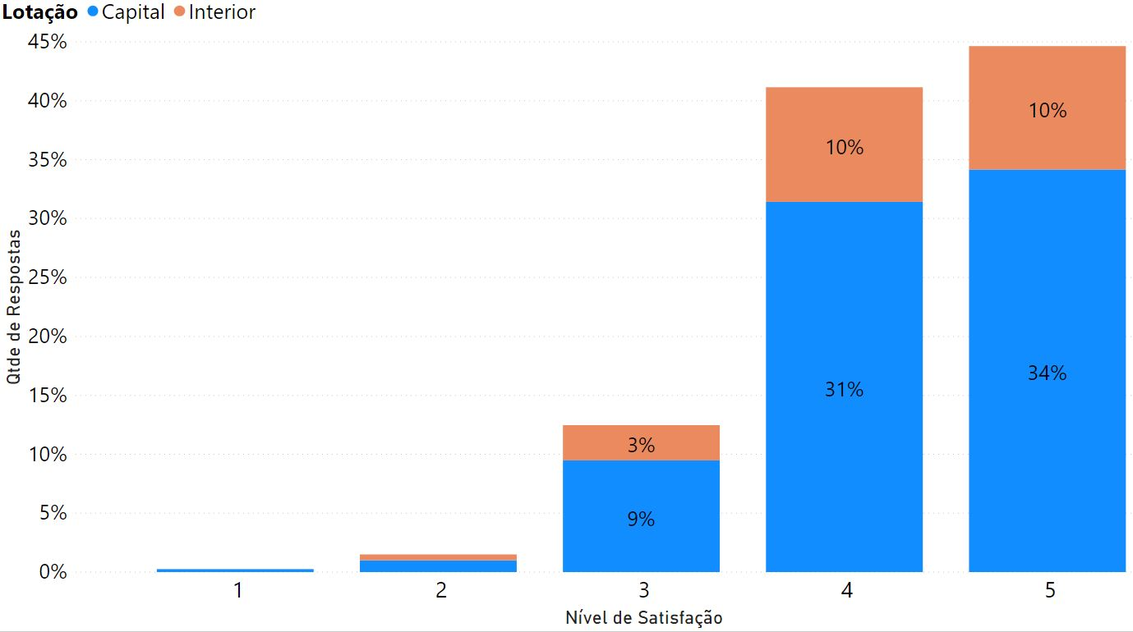
Espaço para armazenamento de dados

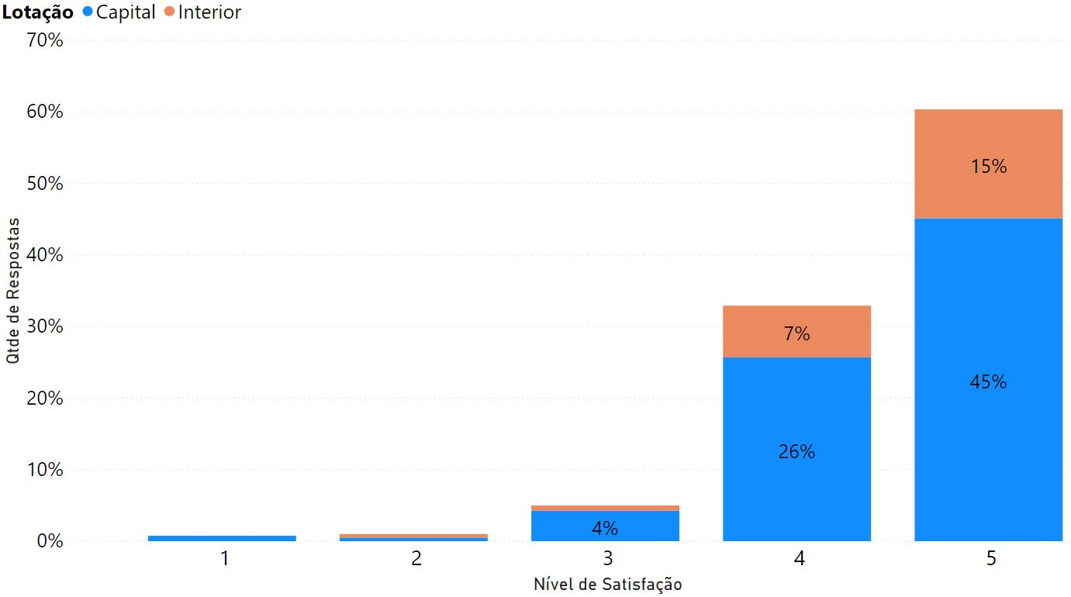

5.4.4. Comparação com as últimas pesquisas
Tendo em vista a inclusão de novos serviços na pesquisa, não foi possível realizar a comparação de todos os tópicos. Do mesmo modo, nas pesquisas anteriores não foi feita a distinção entre capital e interior na avaliação dos serviços. Vale destacar que os dados de 2019

 | 2019 |  |  | 2017 |  |  | 2015
 | 1 e 2* | 3* | 4 e 5* | 1 e 2* | 3* | 4 e 5* | 1 e 2* | 3* | 4 e 5*
Velocidade de acesso aos serviços (sisdoc, Pje, Rede) | 7,98% | 34,73% | 70,57% | - | - | - | - | - | -
Velocidade de navegação na Internet | 7,48% | 19,20% | 73,32% | 16,87% | 7,21% | 75,92% | 21,53% | 6,46% | 72,01%
Estabilidade e disponibilidade da Internet | 8,23% | 23,44% | 68,33% | 3,55% | 6,56% | 86,57% | 9,44% | 8,72% | 81,84%
Política de restrição de acesso a sites | 9,23% | 23,44% | 67,33% | - | - | - | - | - | -
Telefonia VoIP | 1,75% | 12,47% | 85,79% | - | - | - | - | - | -
Espaço para armazenamento de dados | 1,75% | 4,99% | 93,26% | - | - | - | - | - | -

* Muito Insatisfeito:1 / Insatisfeito:2 / Indiferente: 3 / Satisfeito: 4 / Muito Satisfeito: 5

5.4.5. Análise
Quatro serviços tiveram índices de favorabilidade abaixo de 76,43%, valor inferior à média geral de avaliação: Velocidade de acesso aos serviços - sisdoc, Pje, Rede (70,57%); Velocidade de navegação na Internet (73,32%), Estabilidade e disponibilidade da Internet (68,33%) e Política de restrição de acesso a sites (67,54%). Ainda que se ressalve que os 4 serviços não tenham tido desfavorabilidade muito elevada, uma vez que o índice de “Indiferentes” foi expressivo, o resultado chama a atenção. A política de restrição a sites está relacionada à Política de Segurança da Informação do órgão. Quanto aos outros três serviços, percebe-se a relação com os links de comunicação de dados, uma vez que os resultados são bem diferentes para a capital e o interior.

5.5. Ferramentas Colaborativas
“Quais serviços do GSuite você utiliza?”
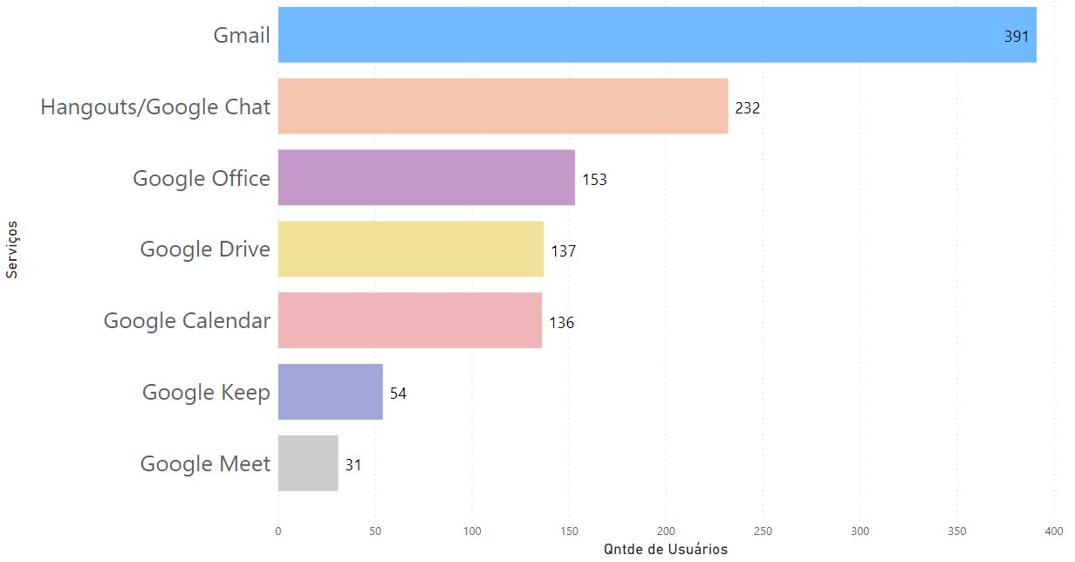

O gráfico abaixo representa os dados da avaliação do GSuite. “Como Você avalia as ferramentas do GSuite?”
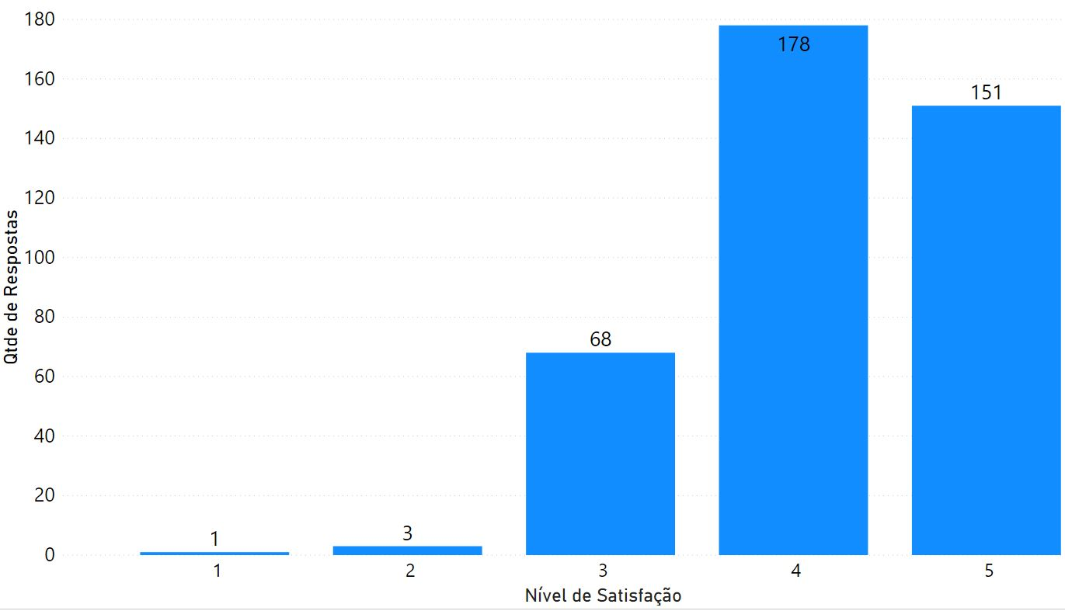

5.5.1 Análise
O conjunto de ferramentas do GSuite foi contratado para facilitar a execução das atividades e, embora tenha sido uma mudança de paradigma, teve boa aceitação, comprovada pelos números da avaliação. Constata-se, todavia, baixa adesão a alguns serviços oferecidos. Vale investigar se estes serviços não são utilizados porque não agregam valor à atividade, ou se são desconhecidos pelos usuários.

5.6. Equipamentos

Avaliação da | Muito Insatisfeito | Insatisfeito | Indiferente | Satisfeito | Muito Satisfeito
Qualidade de computadores | 1% | 2,7% | 16,7% | 38,7% | 40,9%
Quantidade de computadores | 1% | 0% | 7,7% | 23,9% | 67,3%
Qualidade das impressoras e multifuncionais | 0,7% | 2,7% | 11,7% | 37,7% | 49,1%

Considerando como favoráveis aquelas avaliadas como “Satisfeito” e “Muito Satisfeito”, e como desfavoráveis as avaliadas como “Insatisfeito” e “Muito Insatisfeito”, temos o quadro abaixo:

Avaliação da | Muito Insatisfeito /  Insatisfeito | Indiferente | Satisfeito/  Muito Satisfeito
Qualidade de computadores | 3,7% | 16,7% | 79,6%
Quantidade de computadores | 1% | 7,7% | 91,2%
Qualidade das impressoras e multifuncionais | 3,4% | 11,7% | 86,8%

A tabela abaixo representa a média das notas para Avaliação dos Equipamentos.

 | Insatisfeito | Indiferente | Satisfeito
Média da Avaliação dos Equipamentos | 2,70 % | 12,03 % | 85,86 %

5.6.1. Comparativo da satisfação da capital e interior

Avaliação da |  | Muito Insatisfeito /  Insatisfeito | Indiferente | Satisfeito/  Muito Satisfeito
Qualidade de computadores | Capital | 3,59 % | 15,03 % | 81,37 %
Qualidade de computadores | Interior | 4,21 % | 22,11 % | 73,68 %
Quantidade de computadores | Capital | 0,65 % | 15,03 % | 92,48 %
Quantidade de computadores | Interior | 2,11 % | 22,11 % | 87,37 %
Qualidade das impressoras e multifuncionais | Capital | 3,59 % | 15,03 % | 86,27 %
Qualidade das impressoras e multifuncionais | Interior | 3,16 % | 22,11 % | 80,00 %

5.6.2. Comparação com as últimas pesquisas

 | 2019 |  |  | 2017 |  |  | 2015
 | 1 e 2* | 3* | 4 e 5* | 1 e 2* | 3* | 4 e 5* | 1 e 2* | 3* | 4 e 5*
Qualidade de computadores | 3,70% | 16,7% | 79,60% | 10,7% | 7,19% | 82,11% | 13,73% | 4,10% | 82,17%
Quantidade de computadores | 1,00% | 7,70% | 91,20% | 5,99% | 6,16% | 87,85% | 13,01% | 3,86% | 83,13%
Qualidade das impressoras e multifuncionais | 3,40% | 11,70% | 86,80% | 14,13% | 10,07% | 75,80% | 13,38% | 7,06% | 79,56%

* Muito Insatisfeito:1 / Insatisfeito:2 / Indiferente: 3 / Satisfeito: 4 / Muito Satisfeito: 5

5.6.3. Análise
A satisfação geral com os equipamentos disponibilizados para o trabalho foi bem avaliada. Vale destacar, entretanto, a satisfação com a qualidade dos computadores, que foi o item com menos avaliações positivas e apresentou pequena queda na comparação com a pesquisa anterior. Percebe-se que a avaliação é afetada pelos respondentes situados no interior, conforme consta da tabela que compara o nível de satisfação da capital e interior. Outro aspecto a ser destacado é a expressiva melhora na satisfação com a qualidade das impressoras e multifuncionais.

5.7. Rede sem Fio
Dos 401 respondentes da pesquisa, 172 informaram que utilizam a rede sem fio, sendo a maior parte de Goiânia (94,76 %) e as demais do interior (Anápolis, Aparecida de Goiânia, Jataí, Posse, Rio Verde e Uruaçu).
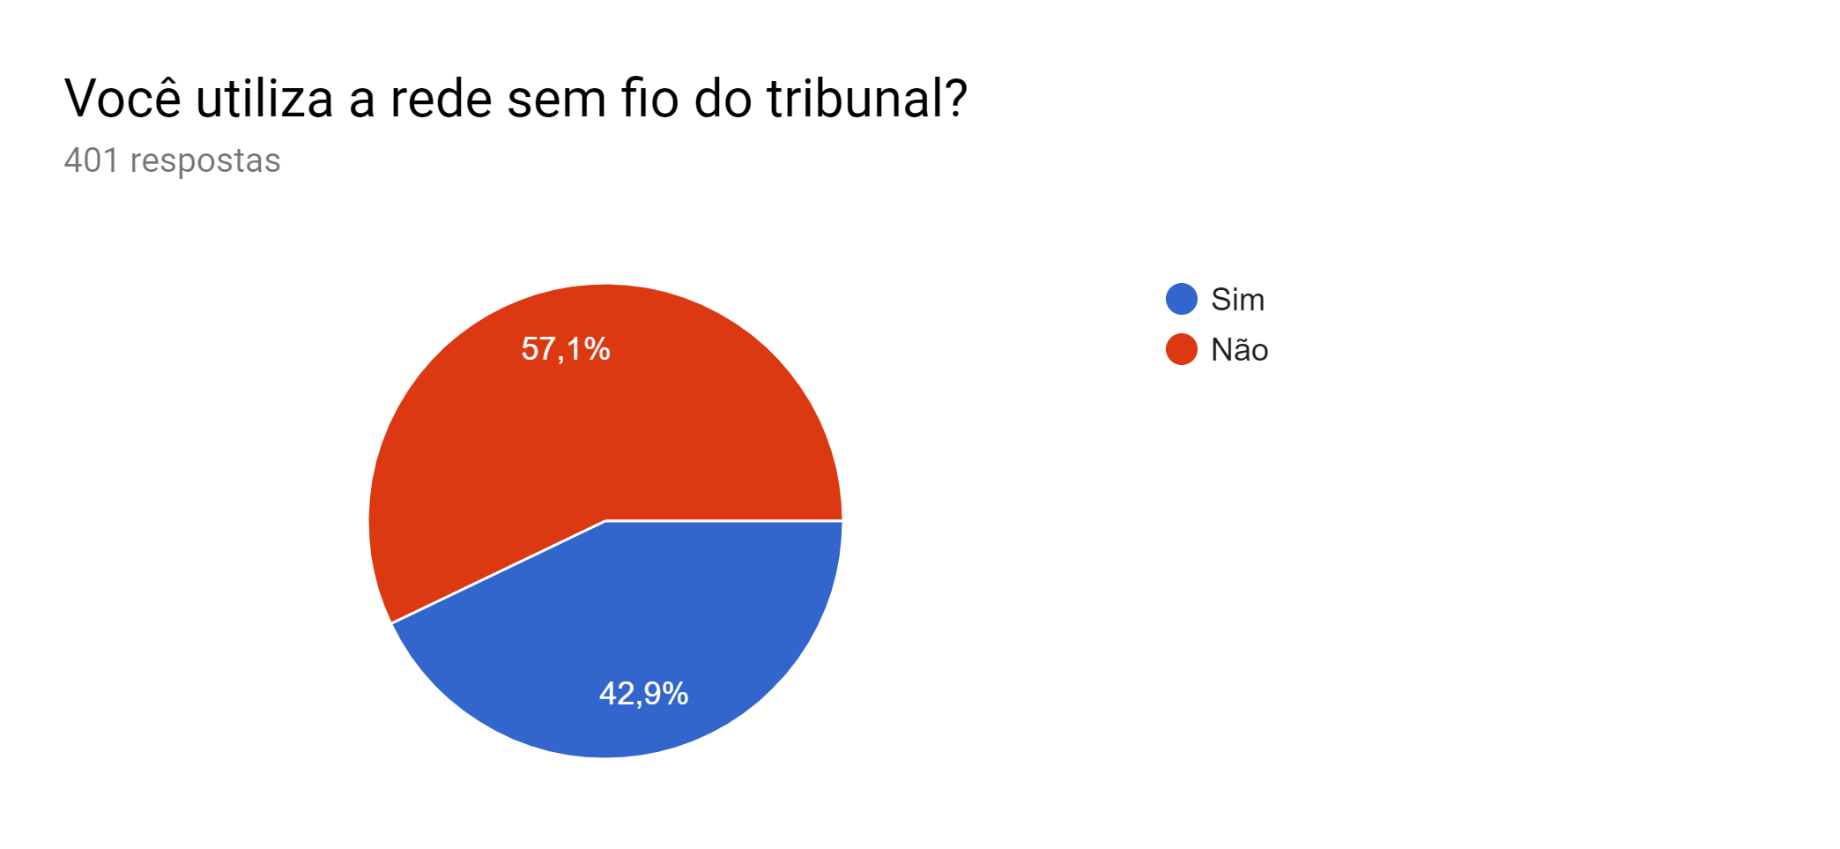

Avaliação da | Muito Insatisfeito | Insatisfeito | Indiferente | Satisfeito | Muito Satisfeito
Facilidade de configuração e login da rede sem fio | 2,3% | 3,5% | 15,7% | 37,8% | 40,7%
Área de cobertura da rede sem fio | 2,3% | 5,8% | 11,6% | 41,9% | 38,4%
Velocidade da rede sem fio | 2,3% | 10,5% | 17,4% | 40,7% | 29,1%
Estabilidade da rede sem fio | 1,7% | 11% | 25% | 34,9% | 27,3%

Considerando como favoráveis aquelas avaliadas como “Satisfeito” e “Muito Satisfeito”, e como desfavoráveis as avaliadas como “Insatisfeito” e “Muito Insatisfeito”, temos o quadro abaixo:

Avaliação da | Muito Insatisfeito /  Insatisfeito | Indiferente | Satisfeito/  Muito Satisfeito
Facilidade de configuração e login da rede sem fio | 5,8% | 15,7% | 78,5%
Área de cobertura da rede sem fio | 6,1% | 11,6% | 80,3%
Velocidade da rede sem fio | 12,8% | 17,4% | 69,8%
Estabilidade da rede sem fio | 2,8% | 25% | 62,2%

A tabela abaixo representa a média das notas para avaliação da rede sem fio.

 | Insatisfeito | Indiferente | Satisfeito
Média da Avaliação da rede sem fio | 6,87 % | 17,42 % | 72,70 %

5.7.1. Análise
A presente pesquisa é a primeira a contemplar uma avaliação específica da rede sem fio, tendo em vista a instalação de novos equipamentos e políticas de acesso. Constata-se uma avaliação média inferior à avaliação geral ou de outros tópicos da pesquisa. Os aspectos com menor favorabilidade são aqueles relativos à estabilidade e à velocidade da rede. Importante ressaltar que a rede sem fio é preponderantemente utilizada na capital, com poucas cidades do interior com pontos de acesso sem fio.

5.8. Gabinete Virtual
Dos 401 respondentes da pesquisa, 181 informaram que utilizam o gabinete virtual. Assim como na rede sem fio, esta é a primeira vez que o gabinete virtual é analisado em seção específica, tendo em vista sua importância para o pessoal das varas de trabalho do interior ou remotamente.
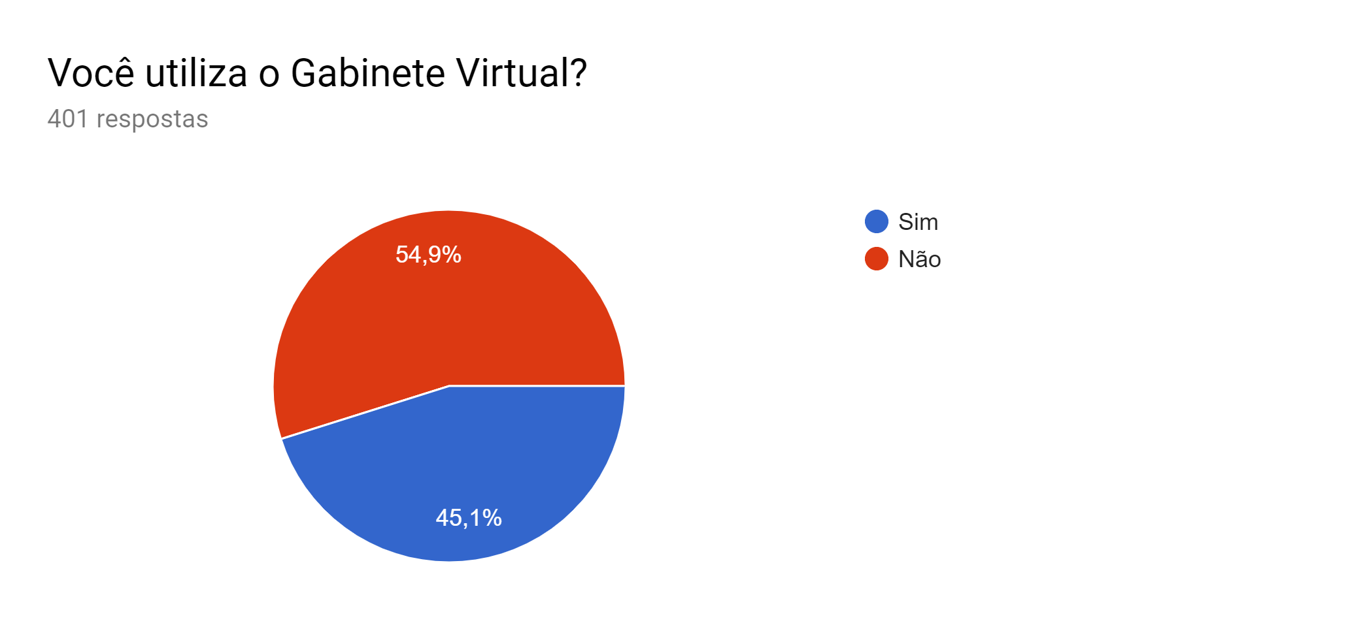

Avaliação da | Muito Insatisfeito | Insatisfeito | Indiferente | Satisfeito | Muito Satisfeito
Facilidade de configuração e login no gabinete virtual | 0,6% | 7,7% | 12,7% | 48,6% | 30,4%
Velocidade do gabinete virtual | 3,9% | 12,7% | 18,8% | 48,1% | 16,6%
Estabilidade do gabinete virtual | 4,4% | 10,5% | 24,9% | 43,6% | 16,6%
Disponibilidade de aplicativos no gabinete virtual | 2,2% | 7,7% | 17,1% | 48,1% | 24,9%

Considerando como favoráveis aquelas avaliadas como “Satisfeito” e “Muito Satisfeito”, e como desfavoráveis as avaliadas como “Insatisfeito” e “Muito Insatisfeito”, temos o quadro abaixo:

Avaliação da | Muito Insatisfeito /  Insatisfeito | Indiferente | Satisfeito/  Muito Satisfeito
Facilidade de configuração e login no gabinete virtual | 8,3% | 12,7% | 79%
Velocidade do gabinete virtual | 16,6% | 18,8% | 64,7%
Estabilidade do gabinete virtual | 14,9% | 24,9% | 60,2%
Disponibilidade de aplicativos no gabinete virtual | 9,9% | 17,1% | 73%

A tabela abaixo apresenta o comparativo entre capital e interior do grau de satisfação com o gabinete virtual.

 |  | Muito Insatisfeito /  Insatisfeito | Indiferente | Satisfeito/  Muito Satisfeito
Facilidade de configuração e login no gabinete virtual | Capital | 9% | 12% | 79%
Facilidade de configuração e login no gabinete virtual | Interior | 7,41% | 13,58% | 79,01%
Velocidade do gabinete virtual | Capital | 16% | 17% | 67%
Velocidade do gabinete virtual | Interior | 17,28% | 20,99% | 61,73%
Estabilidade do gabinete virtual | Capital | 14% | 22% | 64%
Estabilidade do gabinete virtual | Interior | 16,05% | 28,40% | 55,56%
Disponibilidade de aplicativos no gabinete virtual | Capital | 11% | 17% | 72%
Disponibilidade de aplicativos no gabinete virtual | Interior | 8,64 % | 17,28 % | 74,07 %

O quadro abaixo representa o comparativo de avaliação do gabinete virtual, contemplando a média de avaliação geral, da capital e do interior.

 | Insatisfeito | Indiferente | Satisfeito
Média Geral da Avaliação do Gabinete Virtual | 12,42 % | 18,37 % | 69,22 %
Média Capital da Avaliação do Gabinete Virtual | 12,5 % | 17 % | 70,50 %
Média Interior da Avaliação do Gabinete Virtual | 12,35 % | 20,06 % | 67,59 %

5.8.1. Análise
Constata-se que o gabinete virtual é ferramenta essencial para o pessoal do interior, entretanto não teve avaliação à altura dos demais pontos da pesquisa. Ao analisar a tabela comparativa entre capital e interior, percebe-se que as pontuações são semelhantes, dando a entender que não se trata da qualidade do link da internet interferindo na avaliação, mas sim da ferramenta em si ou da infraestrutura que a suporta. Os maiores questionamentos são relativos à Velocidade de navegação e Estabilidade do gabinete virtual.
O gabinete virtual tem uma avaliação mediana, com desempenho geral um pouco inferior junto aos usuários lotados no interior.

5.9. Sistemas do Tribunal

Avaliação da | Muito Insatisfeito | Insatisfeito | Indiferente | Satisfeito | Muito Satisfeito
Facilidade de uso e navegação | 0,7% | 2% | 14,8% | 52,1% | 30,4%
Disponibilidade | 0,2% | 1% | 13,2% | 47,4% | 38,2%
Desempenho dos sistemas virtual | 0,2% | 3,2% | 16,5% | 52,4% | 27,7%
Prazo para correção de erros | 0,7% | 4,2% | 22,4% | 46,4% | 26,2%
Prazo para entrega de novos serviços/funcionalidades | 1% | 4% | 22,4% | 49,4% | 23,2%
Receptividade a novas demandas | 0,7% | 2% | 23,2% | 47,9% | 26,2%

Considerando como favoráveis aquelas avaliadas como “Satisfeito” e “Muito Satisfeito”, e como desfavoráveis as avaliadas como “Insatisfeito” e “Muito Insatisfeito”, temos o quadro abaixo:

Avaliação da | Muito Insatisfeito /  Insatisfeito | Indiferente | Satisfeito/  Muito Satisfeito
Facilidade de uso e navegação | 2,7% | 14,8% | 82,5%
Disponibilidade | 2,2% | 13,2% | 85,6%
Desempenho dos sistemas virtual | 3,4% | 16,5% | 80,1%
Prazo para correção de erros | 4,9% | 22,4% | 72,6%
Prazo para entrega de novos serviços/funcionalidades | 5% | 22,4% | 72,6%
Receptividade a novas demandas | 2,7% | 23,2% | 74,1%

A tabela abaixo representa a média das notas para avaliação dos sistemas.

Avaliação da | Muito Insatisfeito /  Insatisfeito | Indiferente | Satisfeito/  Muito Satisfeito
Média da Avaliação dos Sistemas | 3,48% | 18,75% | 77,92%

5.9.1. Análise
A pesquisa registrou uma boa avaliação para os sistemas desenvolvidos pela STI. Vale dar especial atenção para o Prazo para correção de erros, Prazo para entrega de novos serviços/funcionalidades e Receptividade a novas demandas, os quais tiveram notas abaixo da média..

6. Análise dos Resultados do Sistema Pje

Dos 401 respondentes da pesquisa, 240 (59%) informaram que utilizam o sistema PJe.
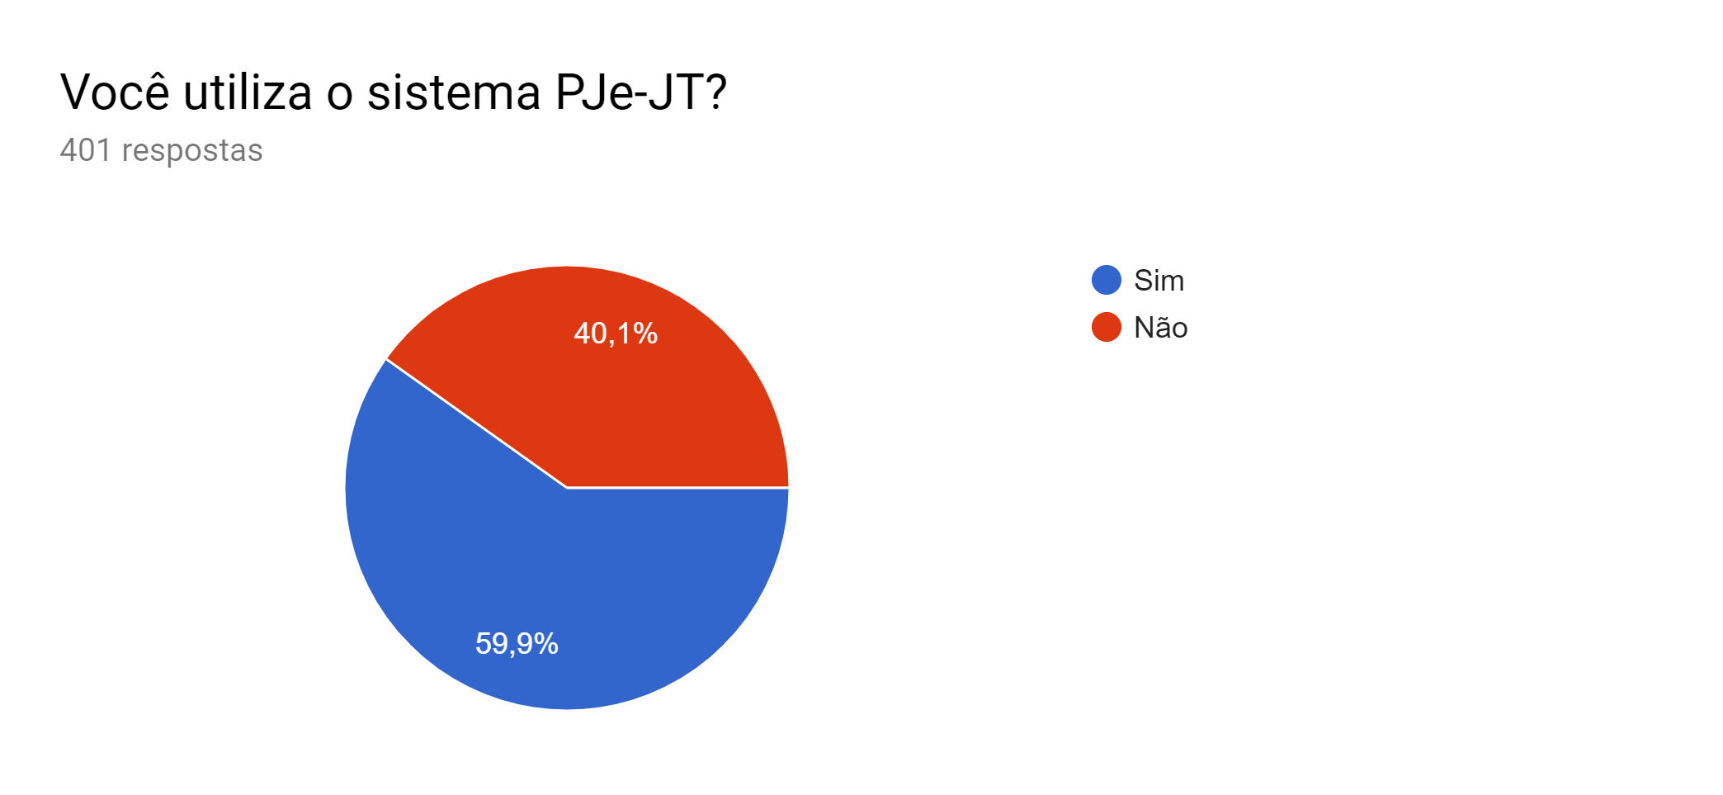

6.1. Avaliação do Sistema PJe-JT

Perguntas | Não Concordo | Concordo Parcialmente | Indiferente | Concordo | Concordo Totalmente
O sistema PJe-JT satisfaz as suas necessidades como usuário? | 2,9% | 5,8% | 25,8% | 52,5% | 12,9%
O sistema PJe-JT possui falhas? | 1,3% | 7,1% | 19,6% | 26,3% | 45,8%
O sistema PJe-JT é fácil de ser usado? | 4,2% | 12,1% | 28,3% | 40% | 15,4%
O sistema Pje-JT é rápido? | 10,8% | 18,8% | 31,7% | 31,7% | 7,1%

Considerando como concordantes aquelas avaliadas como “Concordo” e “Concordo Totalmente”, e como discordantes as avaliadas como “Não Concordo” e “Concordo Parcialmente”, temos o quadro abaixo:

Perguntas | Não Concordo /  Concordo Parcialmente | Indiferente | Concordo /  Concordo Totalmente
O sistema PJe-JT satisfaz as suas necessidades como usuário? | 8,7% | 25,8% | 65,4%
O sistema PJe-JT possui falhas? | 8,4% | 19,6% | 72,1%
O sistema PJe-JT é fácil de ser usado? | 16,3% | 28,3% | 55,4%
O sistema Pje-JT é rápido? | 29,6% | 31,7% | 38,8%

A tabela abaixo representa a média das notas para avaliação do Sistema PJe.

Avaliação da | Não Concordo /  Concordo Parcialmente | Indiferente | Concordo /  Concordo Totalmente
Média da Avaliação dos Sistema PJe | 15,75 % | 26,35 % | 57,92 %

6.1.1. Comparação com as últimas pesquisas

 | 2019 |  |  | 2017
 | 1 e 2* | 3* | 4 e 5* | 1 e 2* | 3* | 4 e 5*
O sistema PJe-JT satisfaz as suas necessidades como usuário? | 8,70 % | 25,80 % | 65,40 % | 35,79% | 3,28% | 60,93%
O sistema PJe-JT possui falhas? | 8,40 % | 19,60 % | 72,10% | 13,55% | 4,34% | 82,11%
O sistema PJe-JT é fácil de ser usado? | 16,30 % | 28,30 % | 55,40 % | 40,76% | 7,34% | 51,90%
O sistema Pje-JT é rápido? | 29,60 % | 31,70 % | 38,80 % | 66,85% | 6,52% | 26,63%

* Não Concordo: 1 / Concordo Parcialmente: 2 / Indiferente: 3 / Concordo: 4 / Concordo / Concordo Totalmente: 5

6.1.2. Análise
Embora a avaliação do sistema Pje tenha melhorado - com referência à pesquisas anterior -, o nível de satisfação com o sistema ainda é baixo. Dos tópicos analisados na pesquisa, o sistema PJe foi o que recebeu menor avaliação de satisfação. Enfatiza-se principalmente a velocidade e facilidade de uso do sistema que obtiveram índices de satisfação mais baixos, além da grande percepção de falhas no sistema.

6.2. Priorização de ações para melhorias no Sistema Pje
“Enumere de 1 a 5 a prioridade para melhoria das seguintes características do sistema, sendo o 1 o menos importante e o 5 o mais importante. Priorize atribuindo notas distintas aos itens (marcando apenas 1 item em cada linha e coluna):”
Para priorização dos itens, foi realizada a média ponderada das notas recebidas em cada peso (1 a 5), conforme tabela abaixo:

Clareza |  |  |  |  |  | Média
Peso | 1 | 2 | 3 | 4 | 5 | 2,82
Votos | 74 | 42 | 33 | 35 | 56 | 2,82
Estabilidade |  |  |  |  |  | Média
Peso | 1 | 2 | 3 | 4 | 5 | 2,94
Votos | 47 | 50 | 52 | 52 | 39 | 2,94
Desempenho |  |  |  |  |  | Média
Peso | 1 | 2 | 3 | 4 | 5 | 3,18
Votos | 36 | 39 | 60 | 55 | 50 | 3,18
Disponibilidade |  |  |  |  |  | Média
Peso | 1 | 2 | 3 | 4 | 5 | 3,04
Votos | 31 | 57 | 56 | 64 | 32 | 3,04
Funcionalidade |  |  |  |  |  | Média
Peso | 1 | 2 | 3 | 4 | 5 | 3,02
Votos | 52 | 52 | 39 | 34 | 63 | 3,02
A partir da tabela acima, foi possível definir a prioridade de ações de melhoria no Sistema PJe, representada no gráfico abaixo:
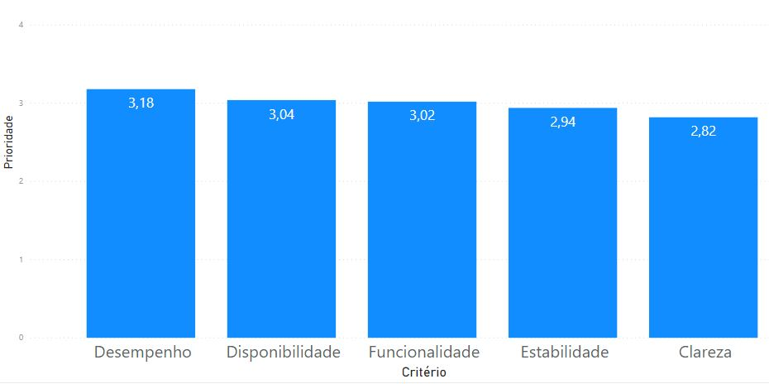

6.3. Avaliação da Equipe de Atendimento ao Sistema Pje
A avaliação da equipe de atendimento ao sistema PJe foi inserida nesta pesquisa, seguindo recomendação das lições aprendidas da pesquisa anterior.

Critérios | Muito Insatisfeito | Insatisfeito | Indiferente | Satisfeito | Muito Satisfeito
Cortesia | 0% | 0,8% | 6,3% | 21,3% | 71,7%
Clareza na comunicação | 0,4% | 1,3% | 8,3% | 34,6% | 55,4%
Precisão na avaliação e resolução de problemas | 0,8% | 1,7% | 11,8% | 37,5% | 48,3%
Tempo para contato inicial | 0,8% | 3,8% | 17,1% | 32,1% | 46,3%
Tempo para resolução do chamado | 1,3% | 2,9% | 16,7% | 32,9% | 46,3%
Satisfação com o serviço prestado | 0,8% | 1,3% | 10,4% | 32,1% | 55,4%
Capacitação para os usuários | 2,1% | 4,6% | 15,4% | 33,8% | 44,2%

Considerando como favoráveis aquelas avaliadas como “Satisfeito” e “Muito Satisfeito”, e como desfavoráveis as avaliadas como “Insatisfeito” e “Muito Insatisfeito”, temo o quadro abaixo:

Critérios | Muito Insatisfeito /  Insatisfeito | Indiferente | Satisfeito/  Muito Satisfeito
Cortesia | 0,8% | 6,3% | 93%
Clareza na comunicação | 1,7% | 8,3% | 90%
Precisão na avaliação e resolução de problemas | 2,5% | 11,8% | 85,8%
Tempo para contato inicial | 4,6% | 17,1% | 78,4%
Tempo para resolução do chamado | 4,2% | 16,7% | 79,2%
Satisfação com o serviço prestado | 2,1% | 10,4% | 87,5%
Capacitação para os usuários | 3,7% | 15,5% | 78%

A tabela abaixo representa a média das notas para Equipe de Atendimento do PJe.

Avaliação da | Muito Insatisfeito /  Insatisfeito | Indiferente | Satisfeito/  Muito Satisfeito
Média da Avaliação da Equipe de Atendimento do PJe | 2,80 % | 12,30 % | 84,56 %

6.3.1. Análise
A Equipe de Atendimento ao Sistema Pje obteve boa nota na pesquisa, todavia a nota dos tópicos Tempo para contato inicial, Capacitação para os usuários e Tempo para resolução do chamado ficaram aquém das notas dos outro tópicos. A inclusão da avaliação da Equipe de Atendimento ao Sistema Pje na pesquisa foi uma decisão acertada, visto que os dados coletadas poderão direcionar esforços para melhoria dos serviços prestados.

6.4. Ações corretivas listadas pelos usuários do PJe
Foram contabilizados 44 comentários, que foram enquadrados dentro das categorias listadas na tabela abaixo. Vale destacar que alguns comentários abrangiam mais de uma ação corretiva, portanto haverá divergências entre o total de comentários e o total de ações.

“Qual(is) a(s) principal(is) ação(ões) corretiva(s) que faria(m) você nos dar a nota “muito satisfeito” nos itens anteriores?”

Ações corretivas | Qtde
Elogios / Estão satisfeitos / Não se aplica | 18
Atendimento inicial | 1
Tempo para resolução | 10
Clareza na comunicação | 4
Lentidão do sistema | 4
Capacitação | 7

7. Conclusão
A Pesquisa de Satisfação dos Usuários Internos de Tecnologia da Informação e Comunicação (TIC), realizada a cada dois anos, já está consolidada como instrumento de monitoramento da gestão e do uso dos recursos de tecnologia da informação no TRT da 18ª Região
Além dos resultados numéricos dos itens constantes da pesquisa quantitativa, também foram colhidos comentários que permitem captar outros aspectos relevantes sob a perspectiva dos usuário. Os comentários foram classificados conforme o tema, mas todas as respostas, em seu inteiro teor, serão encaminhadas à STI para conhecimento.O Grau de satisfação de usuários internos com a qualidade dos serviços, sistemas e equipamentos fornecidos pela área de TIC - GSI, indicador do PETIC 1015-2020 foi de 91,6%, bem superior à meta para 2019 (80%), o que sugere a necessidade de elevação da meta, além de demonstrar, em comparação às pesquisas anteriores, a consistente evolução na prestação dos serviços oferecidos pela STI.
A avaliação da equipe de atendimento ao usuário de TIC é o grande destaque da pesquisa, obtendo nível de satisfação acima dos 95%. Pela comparação com números das pesquisas anteriores, observou-se crescente evolução da equipe. Os mesmos critérios avaliativos foram utilizados para medir a satisfação com a Equipe de Atendimento ao Sistema Pje, que teve participação inédita em atendimento recomendação das lições aprendidas da pesquisa anterior. Os números obtidos também foram satisfatórios, entretanto alguns tópicos merecem prioridades. Para ambas unidades foram definidas prioridades de melhorias, listadas a partir do ponto de vista dos usuários.
Visando obter maior precisão nos resultados, os serviços da capital e interior foram analisados separadamente, tendo em vista sua estreita dependência do link de Internet. Constatou-se que a velocidade de acesso aos serviços, velocidade de navegação e disponibilidade são os pontos críticos. Observou-se que mesmo na capital, que possui link de Internet superior ao do interior, a avaliação dos serviços foi discreta.
A avaliação média dos equipamentos foi satisfatória, entretanto deve-se destacar os questionamentos do pessoal do interior relacionados à qualidade dos computadores. Semelhante foi a avaliação da rede sem fio, ressalvando os questionamentos referentes à estabilidade. O gabinete virtual, que é ferramenta essencial para o pessoal do interior, teve avaliação mediana. Vale ressaltar que a avaliação e os questionamentos do pessoal da capital e do interior são semelhantes, o que teoricamente afasta a tese de que o problema está relacionado ao link de Internet.
Por fim, destaca-se a avaliação obtida do sistema PJe, que com base nos tópicos da pesquisa, recebeu a pior avaliação positiva.

Fonte: Estatística Aplicada às Ciências Sociais, Cap. 3 - Pedro Alberto Barbetta. Ed. UFSC, 5a Edição, 2002.

